WA Web Translate 用户操作指南
  - 安装 配置 翻译与外贸回复
适用版本 0.1.0 | 编写日期 2026年10月12日
本指南面向使用 Chrome 和 WhatsApp Web 与客户沟通的卖家。先完成语言与 AI 配置，再维护商品、收款、物流和信任说明。客户提问后，扩展根据配置准备回复；人工模式由您检查后发送，自动模式只在满足条件时发送。

先完成这几个步骤
1. 安装已解压的 dist 扩展，并刷新已打开的 WhatsApp Web。
2. 在“设置”选择双方语言，填写自己的 AI API Key 和模型。
3. 逐项填写业务资料，先用人工草稿检查语言、商品、价格和收款正文。
4. 需要自动处理时，再核对总开关、分类开关及四项分类状态。

这份指南中的实际配置
截图来自本机已安装扩展，采集于2026年10月11日至12日。仅裁切页面区域，并对收款账号及收款人作实心遮蔽；API Key 始终保持界面原有的圆点遮蔽。截图值用于解释操作，不代表您的商家账户或其他使用者也应填写相同资料。
项目 | 当前界面显示
翻译 | 我的母语为简体中文，对方的母语为西班牙语；DeepSeek，模型 deepseek-flash；插件已启用。
商品 | 1 条启用商品“26-27美洲狮二客”，2 张图片，正面图为封面；275 MXN；13 个启用关键词。
业务资料 | 各业务模块内容语言为中文；银行转账为默认方式，OXXO 为备用方式，两者均启用且已填写正文。
自动回复 | 总开关已开启；商品、支付、物流、信任四类均显示自动发送。
物流与客户群 | 预计发货后9-12天送达，中国物流；中国节假日可能顺延；客户群链接为空，附带邀请未勾选。

新安装的自动回复总开关和四个分类默认关闭。本文采集的账户已经开启，这两种状态需要区分。文档制作期间未修改业务正文、商品资料或开关，未发送 WhatsApp 消息，未验证 API Key 是否可成功调用。

1 安装与打开设置
接收试用包的同事只需 Chrome、可登录的 WhatsApp 账户以及自己的 AI 服务配置，不需要安装 Node.js 或 pnpm。
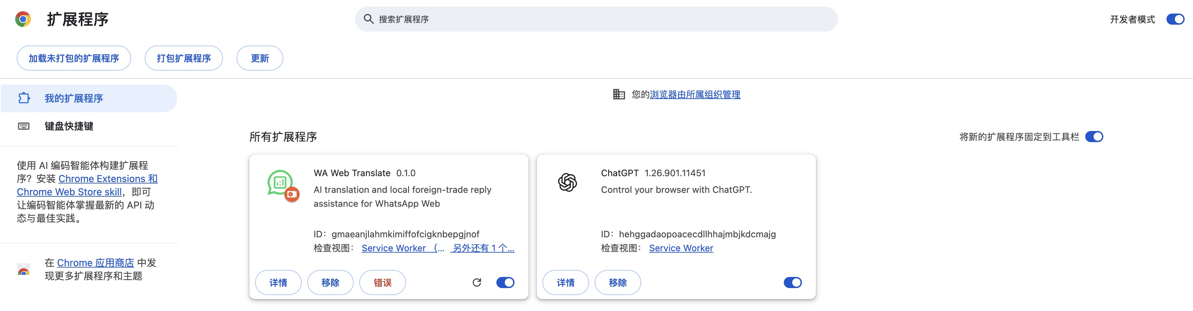
图1 本机 Chrome 扩展管理页 当前版本为0.1.0
1. 把收到的 ZIP 解压到固定目录，确认其中有 dist 文件夹。
2. 在 Chrome 地址栏输入 chrome://extensions，开启右上角“开发者模式”。
3. 点击“加载未打包的扩展程序”（部分版本显示“加载已解压的扩展程序”），选择 dist 文件夹。不要选择 ZIP 本身或项目源码目录。
4. 安装后保留 dist 及其所在目录。点击工具栏扩展图标，在弹出页点击“设置”；也可右键扩展图标进入选项页。
5. 打开并登录 https://web.whatsapp.com；若之前已经打开，刷新该页面。

提供安装包的人怎样打包
打包者需要 Node.js、pnpm 和项目依赖。在项目根目录执行 pnpm build，成功后把生成的 dist 文件夹压缩为 ZIP，交给同事。发布前确认包内包含 dist/manifest.json，不包含 API Key 或自己的浏览器数据。这里只说明步骤，本次文档工作未运行构建或打包。
项目内完整命令见：打包与同事试用说明
图中的“错误”按钮说明本机存在可查看的扩展错误记录，本次未打开该记录；截图不构成扩展运行正常的证明。首次使用仍需按后文检查配置和翻译结果。

2 设置双方语言与 AI 服务
操作路径：扩展图标 → 设置 → 页面顶部“设置”。语言设置对一般消息翻译全局生效，不按每位联系人分别保存。外贸业务回复的目标为墨西哥西班牙语。
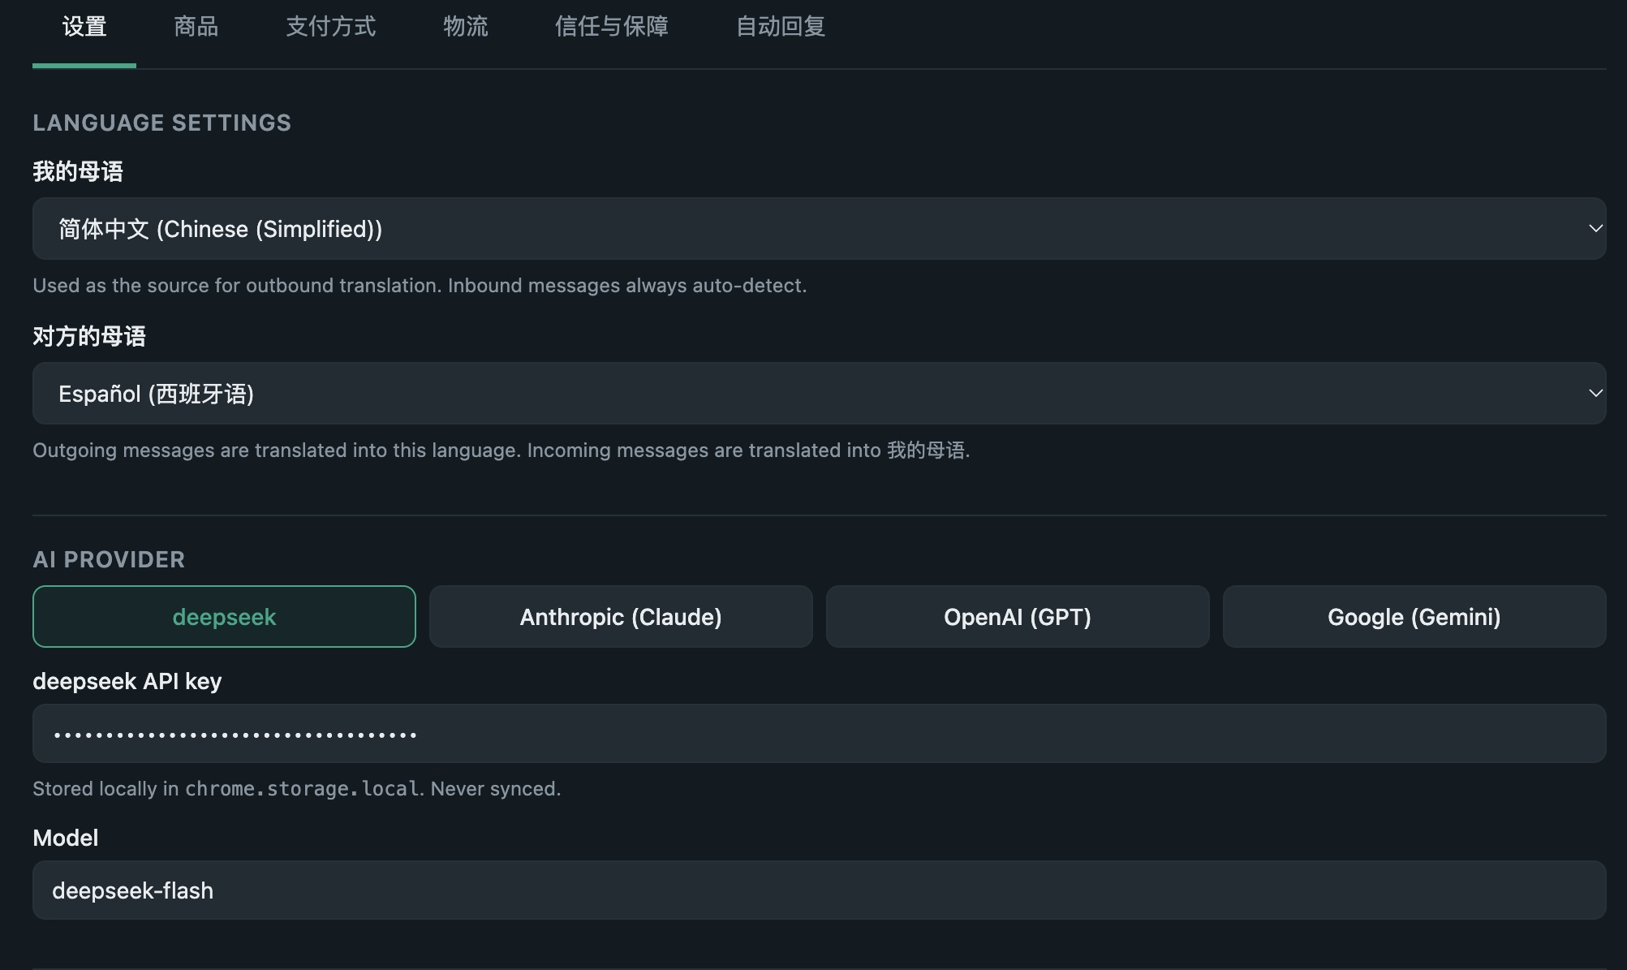
图2 当前中文到西语设置及 DeepSeek 配置 密钥已遮蔽
字段 | 怎么填写与使用
我的母语 | 选择您阅读和输入时使用的语言。本机选简体中文；收到消息的译文显示为该语言。
对方的母语 | 选择客户使用的语言。本机选西班牙语；一般发出消息翻译为该语言。
AI provider | 选择您持有 API Key 的服务商。界面提供 DeepSeek、Anthropic、OpenAI、Google。
API key | 填写当前服务商自己的 Key，勿填普通网页登录密码。切换服务商后核对对应 Key。
Model | 填写该账号能够调用的模型名称。本机显示 deepseek-flash；模型是否可用需实际调用确认。

语言、服务商、Key、模型通常在修改后自动保存。观察“保存成功”或失败提示，再重新打开设置核对。Key 保存在当前 Chrome 的扩展本地数据中，不自动同步给其他设备。

3 翻译场景 风格与插件启用
操作路径：设置 → 翻译场景与提示词。场景用于说明交易背景和用词，语言方向仍由双方语言设置决定。
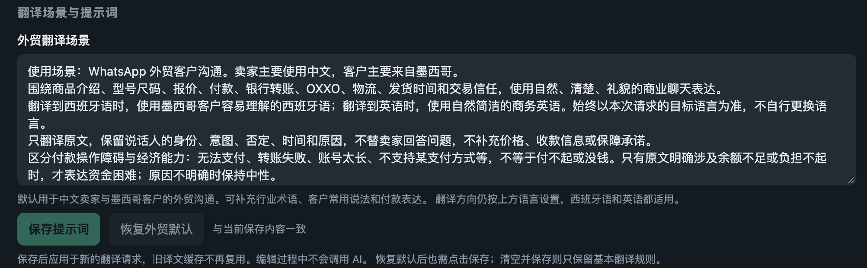
图3 外贸场景及明确保存按钮 当前内容与已保存配置一致
1. 在“外贸翻译场景”补充行业词、商品叫法或客户常用表达。写清楚希望怎样翻译，不要让模型自行承诺价格或交期。
2. 点击“保存提示词”应用修改。点击“恢复外贸默认”只恢复编辑框内容，之后也要点击保存。清空并保存后仍保留基本翻译规则。
3. 在“翻译风格补充”填写语气要求，例如“自然礼貌，保持原文语气”。此字段修改后自动保存。
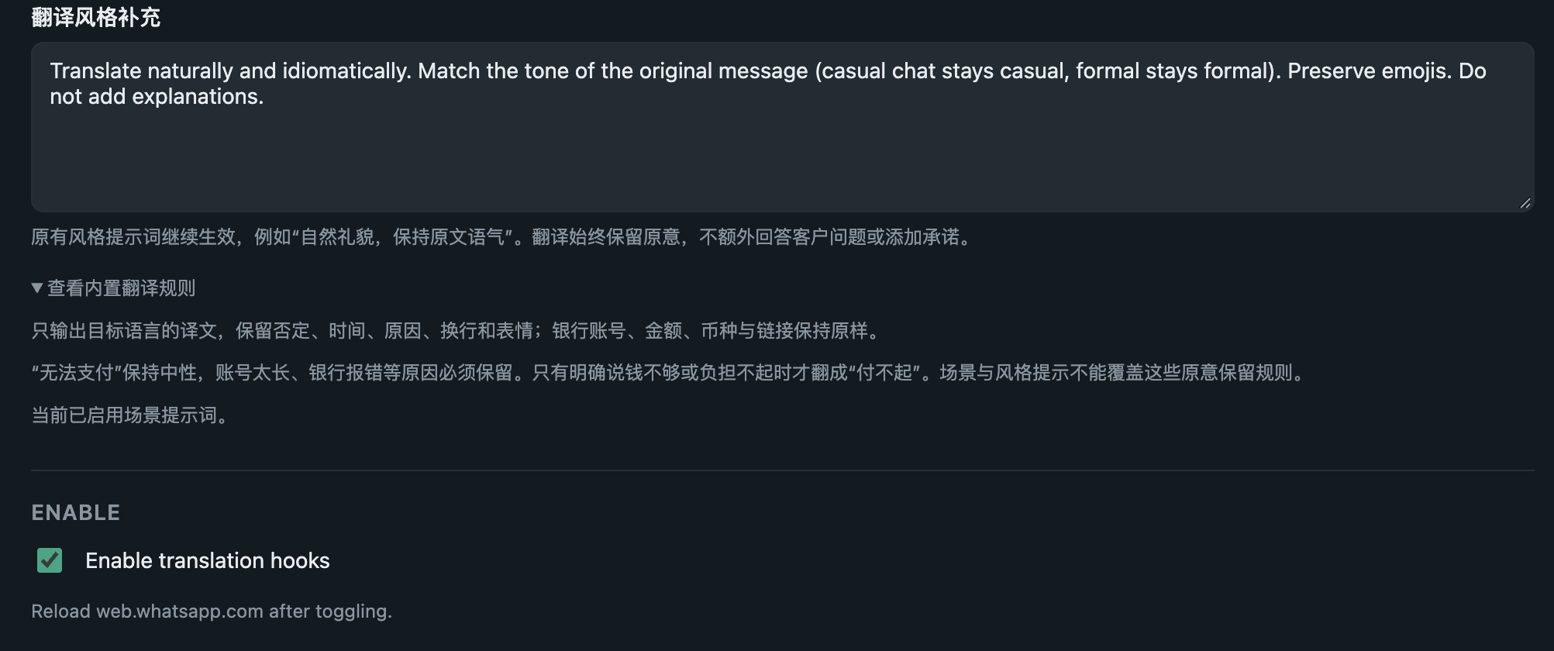
图4 翻译风格 内置规则及已勾选的启用控件
底部 Enable translation hooks 是插件启用控件。本机已勾选。切换后刷新 WhatsApp Web。编辑场景或输入聊天草稿本身不会请求翻译；点击实际发送才翻译发出的内容。
内置规则要求保留否定、原因、时间、金额、账号、链接和表情。“无法支付”保持中性；银行报错或账号太长不能被擅自翻成“付不起”。付款和报价仍应在发送前核对。

4 商品列表与基础资料
操作路径：商品 → 新建商品，或商品列表 → 编辑。每条资料对应一个明确商品或款式，型号栏可描述规格。本机现有一款商品，以下仅用作界面示例。
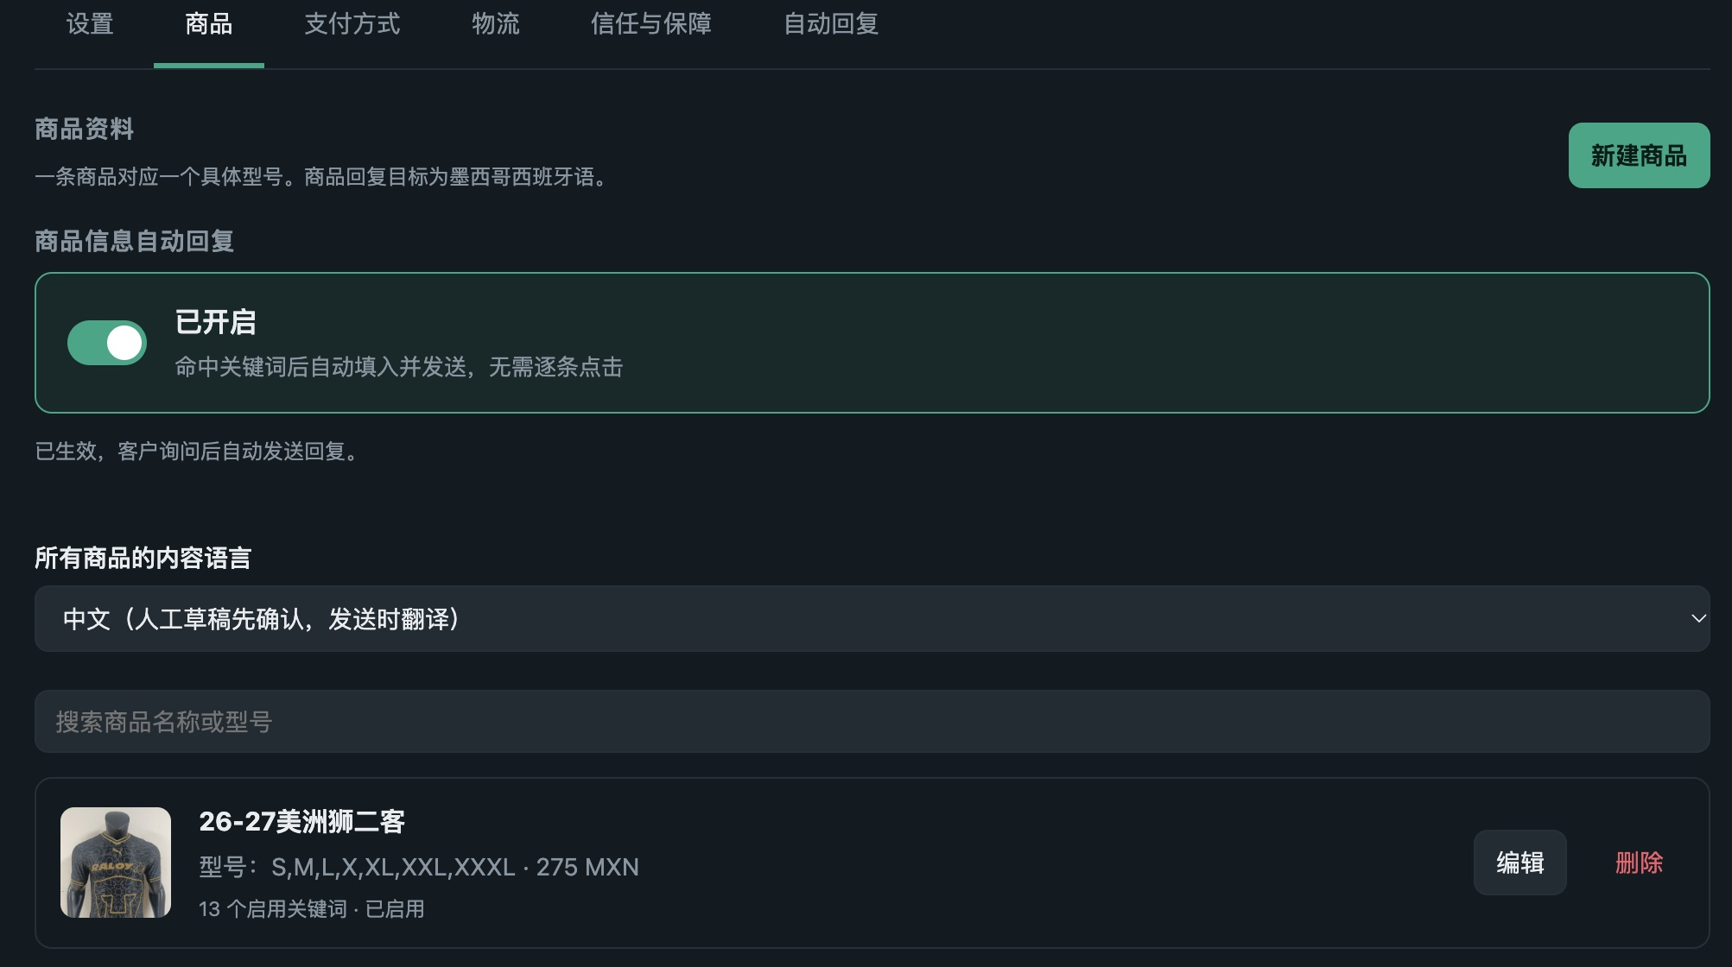
图5 商品列表 自动回复分类开关 内容语言 搜索与编辑入口
- “所有商品的内容语言”统一控制商品资料的草稿语言。选中文时，人工草稿先以中文供您确认，发送时翻译；选墨西哥西班牙语时直接使用已写好的西语。
- 搜索框按商品名称或型号筛选。列表显示封面、售价、币种、启用关键词数量及商品启停状态。
- “商品信息自动回复”是本类别的开关，还需要总开关和插件启用才生效；商品本身的“启用此商品”控制该商品是否参与匹配。

商品名称 型号 描述和售价
商品名称和标准售价为必填。型号填写业务中实际使用的型号、尺码或规格；描述写清材质、适用场景等信息。标准售价输入有效的非负数字，币种可选 MXN、USD、CNY、EUR，新建默认 MXN。本机商品售价为275 MXN。
编辑商品时，字段、图片和关键词先留在编辑表单，点击“保存商品”后才写入。点击“取消”放弃未保存编辑；切换标签时可能提示放弃修改。同名商品会提示，请核对是否重复建立。

5 编辑商品资料与多图封面
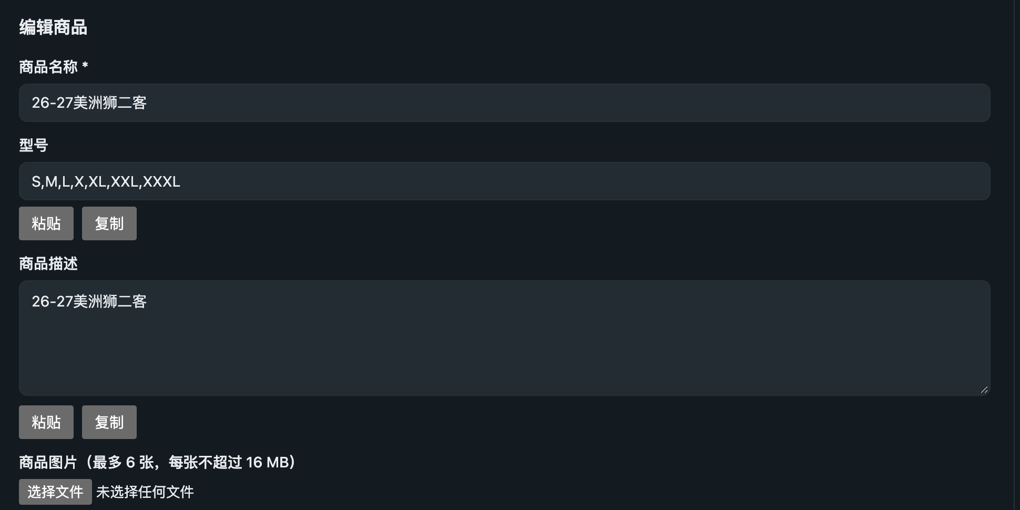
图6 本机商品名称 型号与描述表单
1. 填写或核对名称、型号和描述。复制、粘贴按钮可用于支持这些按钮的字段；按钮由您主动点击才访问剪贴板。
2. 在“商品图片”点击选择文件，可选 JPG、PNG、WebP 或 GIF。每条商品最多6张，单张以页面显示的大小限制为准；本机截图显示16 MB。过大时先压缩再选择。
3. 选中一张“封面”。使用左右箭头改变图片顺序；删除只移除该商品资料中的图片，保存商品后生效。
4. 核对标准售价、币种和“启用此商品”，最后点击“保存商品”。保存失败时先处理错误，勿以页面暂时显示的内容作为已保存证明。

人工回复与自动回复使用的图片不同
人工商品详情草稿可把2至6张图放进同一个 WhatsApp 原生预览，封面在前，可逐张检查和删除。自动商品回复只附封面图。仅询问商品价格时，提供人工报价草稿，不自动附上详情和图片。
本机正面和背面各一张，正面设为封面。列表缩略图只显示封面，并不表示商品只保存了一张图片。

6 商品图片 售价与触发关键词
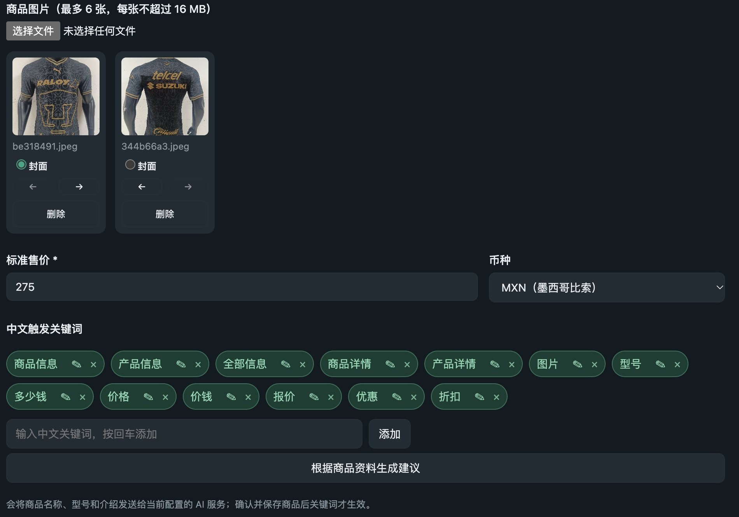
图7 两张真实商品图 正面封面 275 MXN 和13个启用关键词
关键词用于识别客户提问。客户消息会先供系统进行中文理解，再与启用关键词匹配，通常不需要您把每个西语表达都手工录入。本机启用“商品信息”“图片”“型号”“多少钱”等13个关键词。
1. 点击关键词文字可启用或停用：绿色表示启用，灰色表示停用。铅笔修改文字，×删除；新增中文词后按回车或点击“添加”。
2. 如需 AI 建议，先填写商品名称、型号和描述，再点击“根据商品资料生成建议”。这会把这三项商品资料发送给当前 AI 服务。
3. 确认所需建议，点击“加入已启用关键词”，再点击“保存商品”。只看到建议而未加入并保存，不会生效。
价格、折扣、运费等问题仍要求人工确认。商品标准售价只能作为商品报价参考，不应替代运费或手续费。多商品命中时先选商品，多类别问题会合并成人工草稿。

7 支付关键词与默认收款方式
操作路径：支付方式。上方维护客户怎么问，下方维护您要回复的实际收款资料。当前分类自动回复已开启，内容语言为中文。
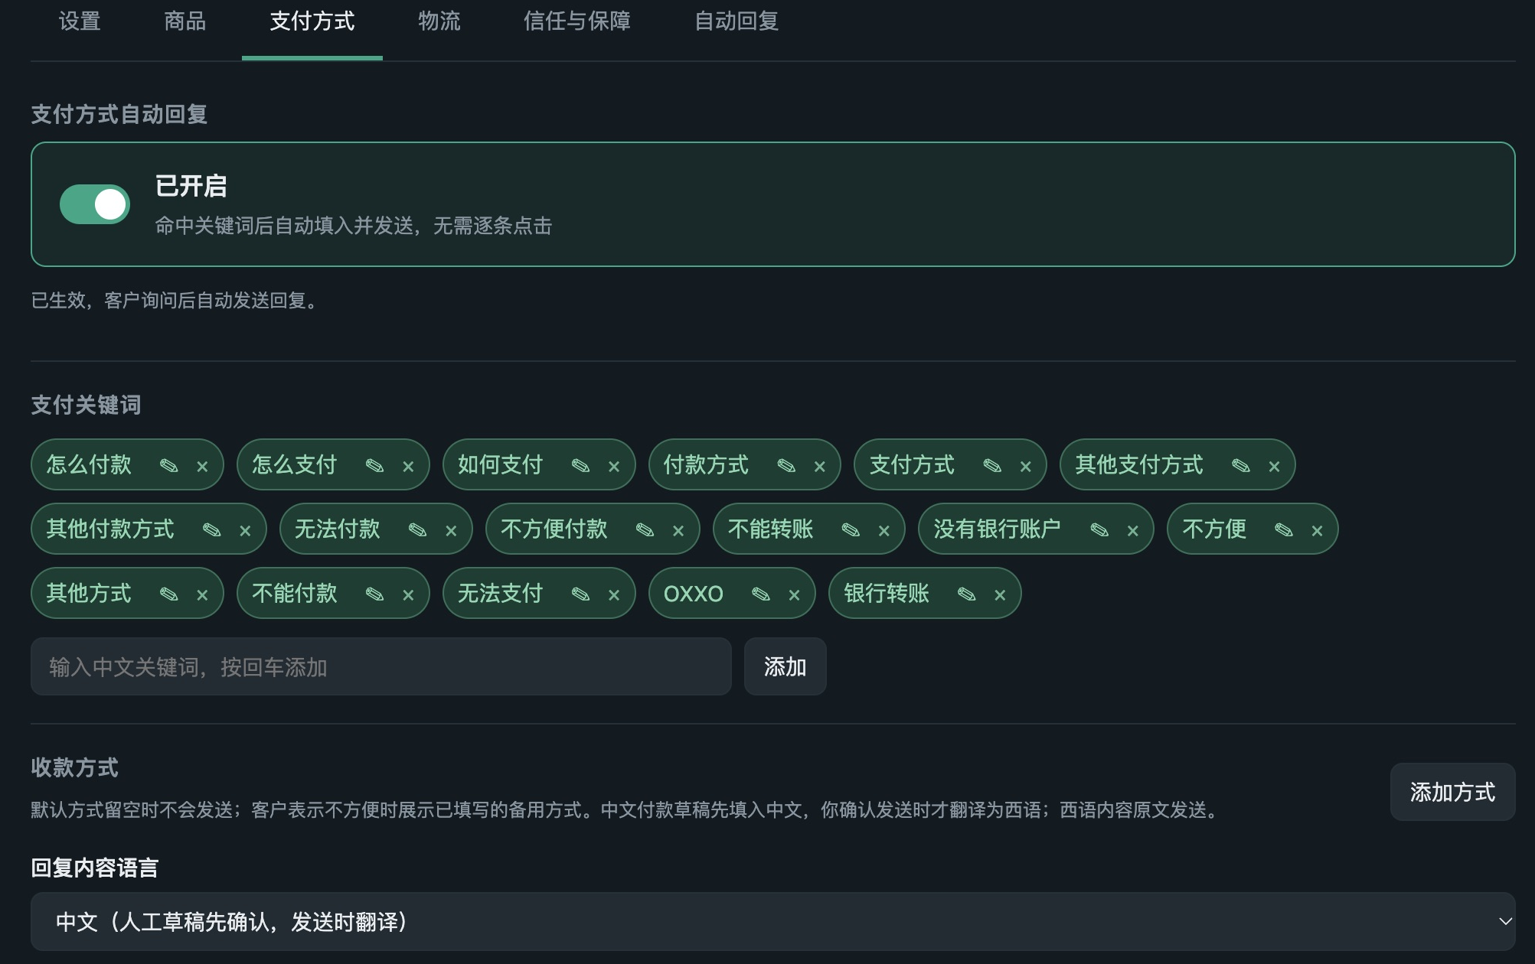
图8 支付分类开关 中文触发关键词和内容语言
- “怎么付款”“银行转账”等触发普通付款说明，使用已启用且填写完整的默认方式。
- 客户明确说无法付款、没有银行账户，或在付款上下文中说“不方便”，可展示已填写的备用方式供选择。客户明确提到 OXXO 后使用对应说明。
- 关键词颜色、修改、新增、删除的用法与商品相同；支付关键词变更自动保存。停用关键词不参与匹配。
付款不方便只表示付款障碍，不能自行推断客户没有钱。处理这类对话时保留客户描述的原因，提供合适的备用方式。

8 填写银行转账与 OXXO 正文
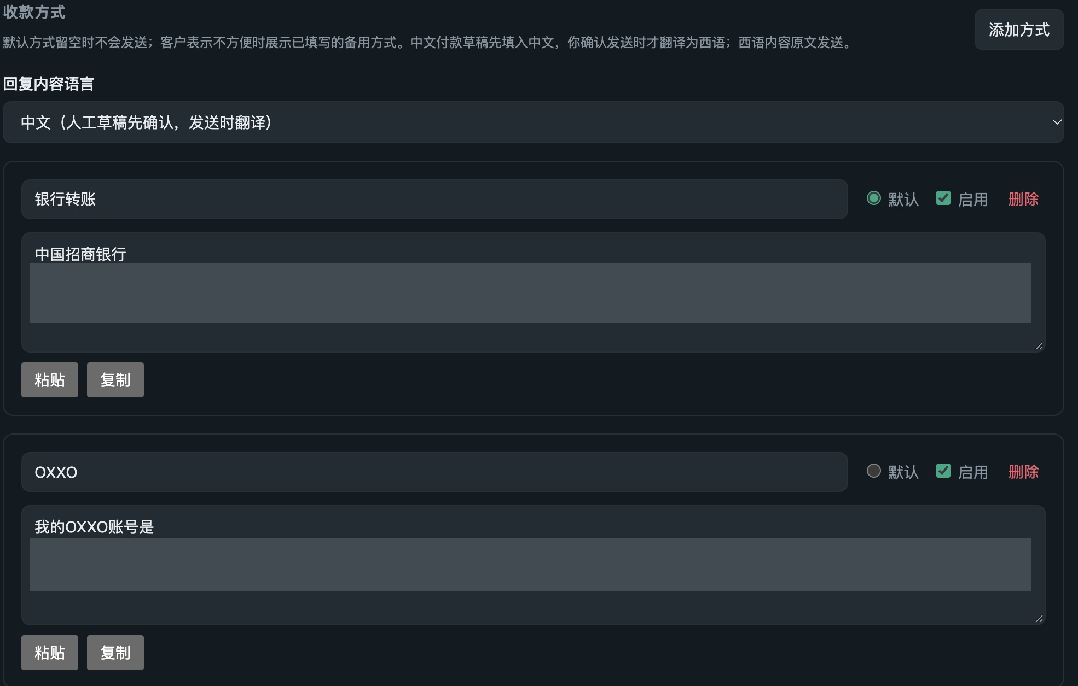
图9 银行转账为默认 OXXO为备用 两者已启用 账号与收款人已遮蔽
1. 每张卡片的名称用于区分方式，例如“银行转账”或“OXXO”。“默认”单选只应选一项；“启用”决定该方式能否参与回复。
2. 正文按当前内容语言填写完整的银行名称、准确账号、收款人和必要步骤。本机两种方式均已填写；指南未重复实际账号。
3. 如需新增，点击“添加方式”再填名称和正文；不再使用的方式可停用。删除方式前核对是否仍用于收款，删除默认方式后应重新确认新的默认项。
4. 中文正文会在发送或主动预览时交给 AI 服务翻译；已写好的西语正文直接使用。字段修改后自动保存，出现失败提示时重新核对。
默认方式正文为空时不会发送，备用方式正文为空时也不会参与回复。扩展不会验证银行账户真实性、检查到账或执行付款。收款金额、账号、手续费和付款步骤由您核实。

9 物流时效与发货安排
操作路径：物流。当前分类自动回复已开启，回复语言为中文。
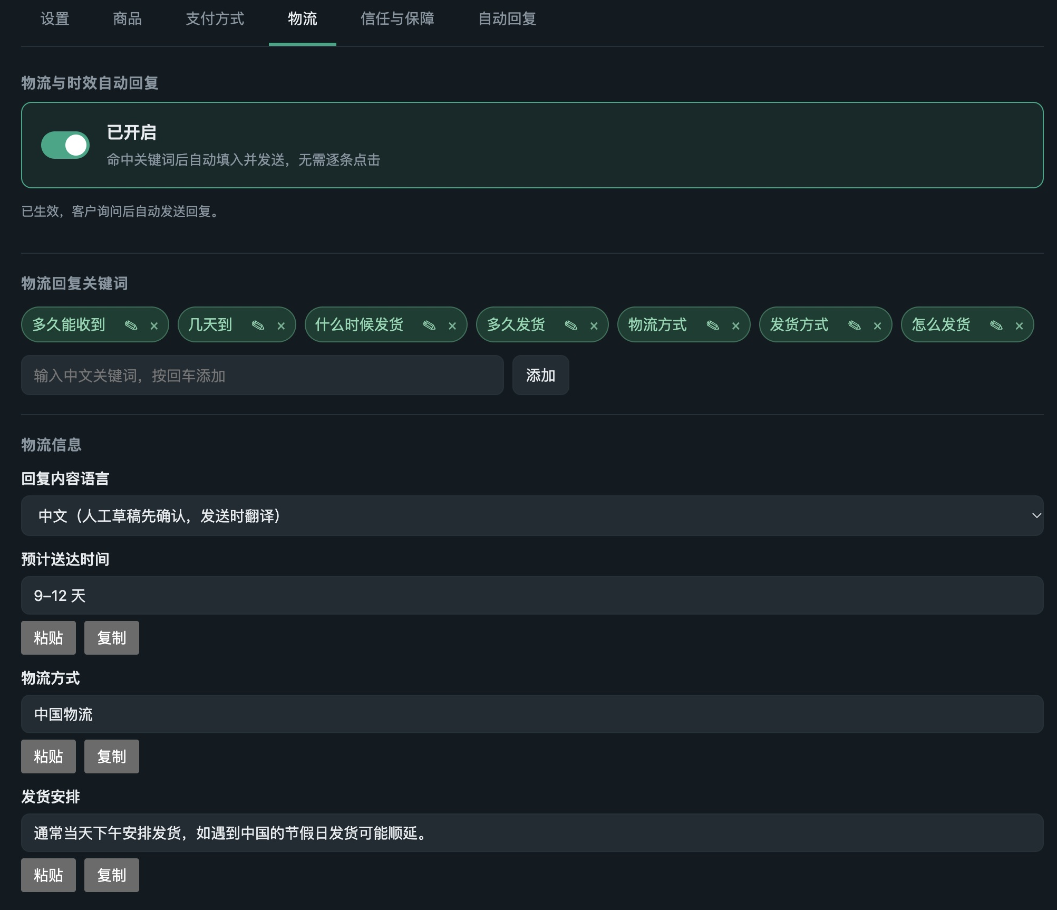
图10 物流关键词 预计送达时间 物流方式和发货安排
“预计送达时间”指发货后预计多久送达；本机为9-12天。“物流方式”本机为中国物流。“发货安排”本机说明通常当天下午安排，遇中国节假日可能顺延。请按自己业务的真实时效修改，避免把预计时效当保证到货时间。
字段修改后自动保存。下方中文草稿预览会组合付款核实、发货后订单号与截图、时效、物流方式和发货安排。选择中文时可点击“生成西语预览”查看参考译文，该按钮会调用 AI，但不会发送 WhatsApp 消息。
实际物流订单号和截图仍由您在 WhatsApp 中手动提供；当前扩展没有自动追踪物流、查询到账或生成物流单号的功能。

10 信任说明与可选客户群
操作路径：信任与保障。当前分类自动回复已开启，内容语言为中文；客户群链接为空，“在回复中附带客户群邀请”未勾选。
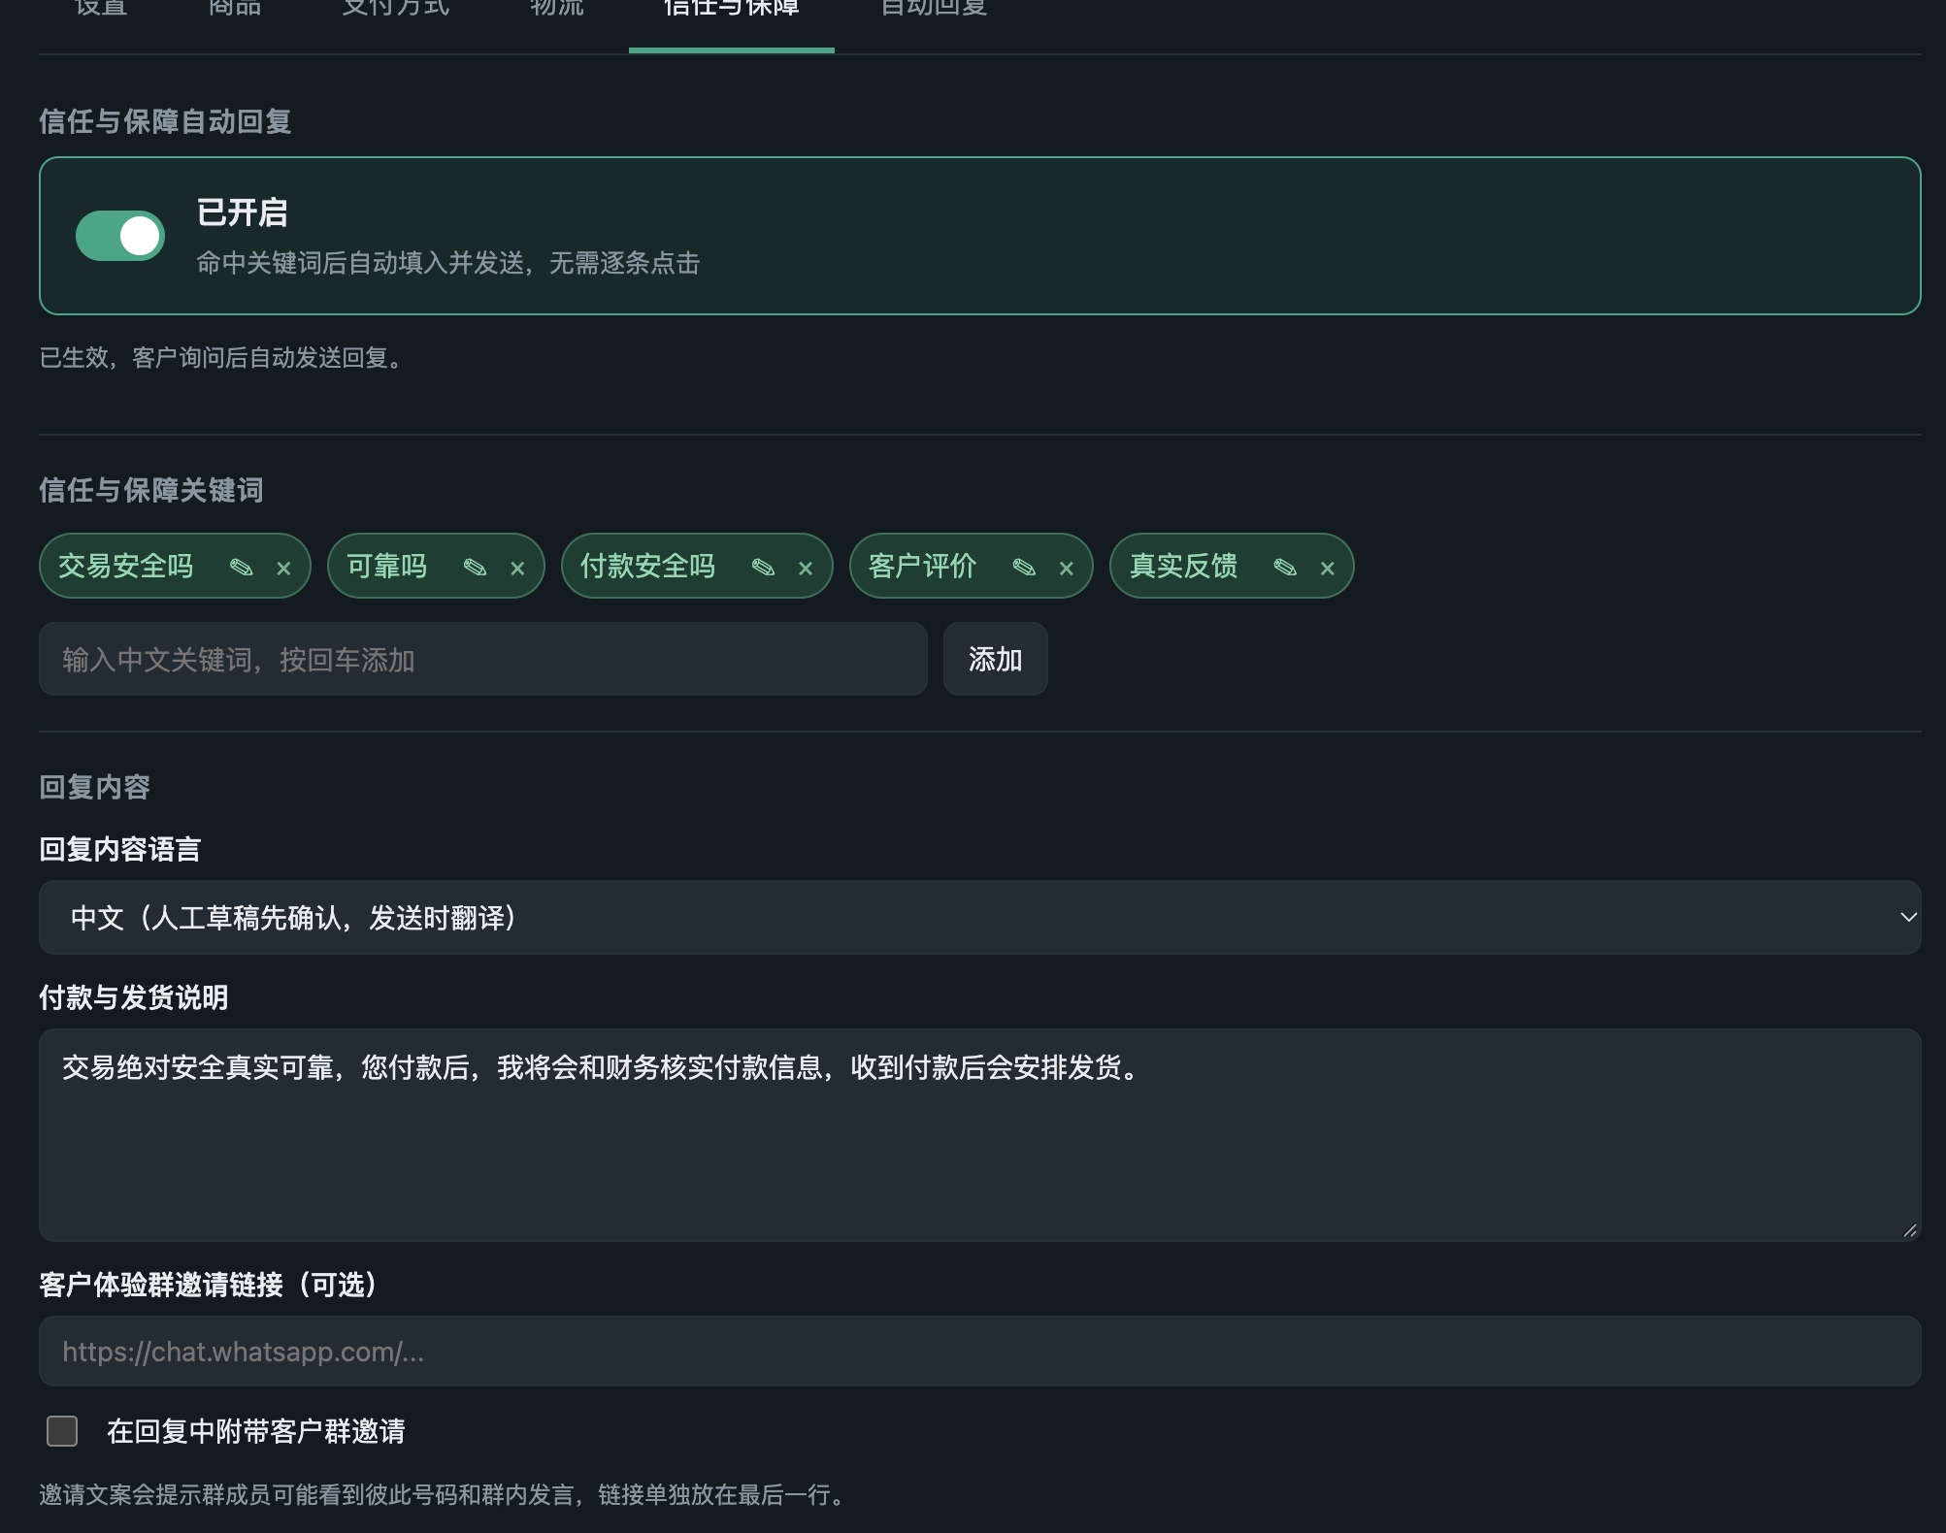
图11 信任关键词 付款与发货说明及未启用的客户群邀请
“付款与发货说明”用于回答交易安全、付款安全、客户评价等问题。本机正文描述付款后与财务核实，到账后安排发货。正文含“绝对安全”的表述属于商家自行配置的话术，扩展不会替您验证、担保或提供资金保障；应使用自己能兑现且准确的说明。
1. 按自己实际流程填写说明，并维护对应中文关键词。字段修改后自动保存。
2. 需要邀请客户体验群时，填有效的 https://chat.whatsapp.com/… 群邀请链接，再勾选“在回复中附带客户群邀请”。无需客户群时保持不勾选即可。
3. 核对预览。邀请文案会提醒群成员可以看到电话号码和群内发言，链接放在最后一行；勾选邀请却提供无效链接时，这类回复会停止。

11 总开关与分类状态
操作路径：自动回复。当前总开关已开启，四个分类都显示“自动发送”。这只表示配置允许自动处理，不表示每个客户问题都能自动发送。
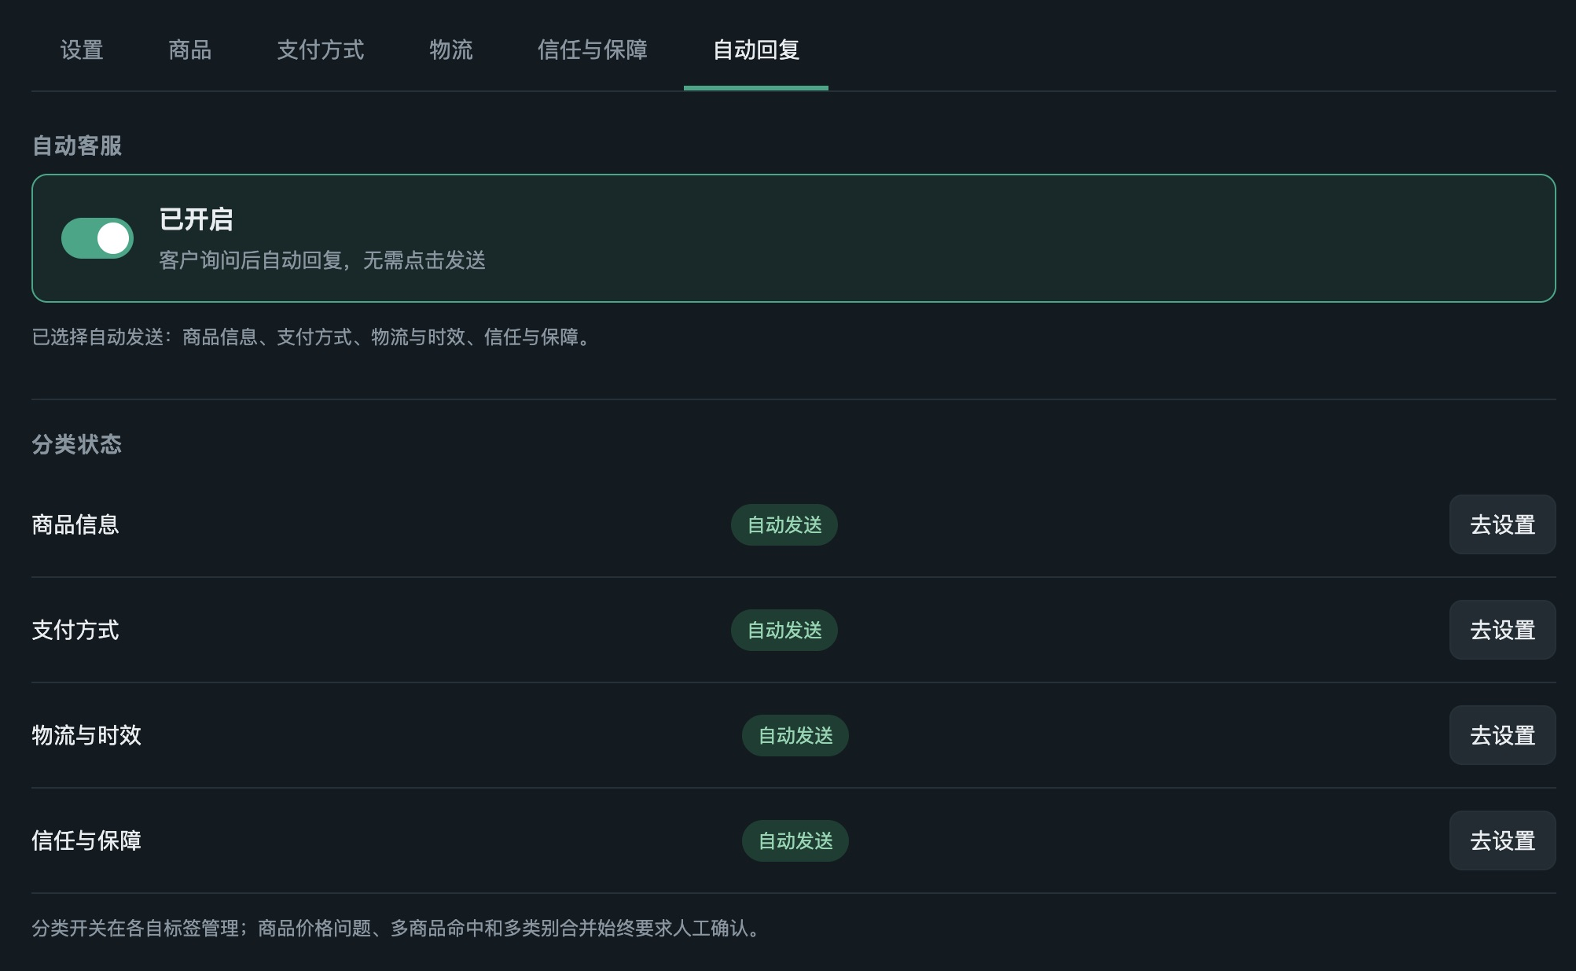
图12 当前总开关及商品 支付 物流 信任四个分类状态
插件启用 | 总开关 | 该分类 | 结果
关闭 | 任意 | 任意 | 插件已暂停
开启 | 关闭 | 关闭或开启 | 不自动发送
开启 | 开启 | 关闭 | 该分类人工草稿
开启 | 开启 | 开启 | 满足条件的该分类回复可自动发送

分类开关在各自标签顶部；“去设置”跳到相应分类。开启总开关但未开启任何分类时，会提示尚无自动类别。新用户可先保持总开关关闭，通过人工草稿核对回复内容后再选需要的分类。
涉及价格、命中多个商品、合并多个类别或资料缺失时，仍需要人工确认。自动回复按客户新消息到达顺序，逐个打开来源聊天，填入原生编辑框并发送；确认上一条结果后再处理下一位，结束后保留最后一个聊天。

12 自动回复暂停与恢复
自动流程会给真实的人工操作让路。下面是使用时需要知道的暂停条件；无需在聊天页面寻找额外状态框或暂停按钮。
- 您点击、打字、滚动、触摸或使用输入法时，流程暂停；人工操作结束，并且页面没有未发送内容或预览，连续空闲5秒后恢复。
- 输入框已有文字、商品图片预览未关闭、正在编辑或同步业务草稿时，保持暂停，不自动切走客户聊天。
- 您修改已经插入的自动草稿后，本条转人工确认并保留您的编辑，需您判断是否发送。
- 手动关闭总开关会停止尚未点击发送的任务。它不会因为空闲5秒而自己重新打开。
- 普通自动草稿填入并核验完成后就可点击原生发送，不会每条都额外等5秒；5秒是人工操作后的空闲保护。

暂停时怎样处理
1. 先检查当前输入框和图片预览，决定把内容发送、删除或留待人工处理。
2. 需要持续保留草稿时，让页面保持暂停；需要恢复自动流程时，结束草稿编辑和预览，并确认输入框没有未发送文字。
3. 如准备切换配置，先检查当前正在发送的聊天记录。已点击发送的消息不能靠关闭开关撤回。
4. 遇发送失败或状态不明，先查看聊天记录是否已发出；确认后手动恢复，避免重复发送。
自动客服在聊天中静默工作，不额外显示排队数、待确认计数或左下角状态框。页面关闭、退出登录、电脑睡眠或网络中断时，不保证继续服务。两个标签页会协调发送占用权；日常使用仍应保持清楚的人工操作习惯。
本扩展依赖 WhatsApp 非公开网页接口。自动点击原生按钮仍是自动化，不能保证不会受到账号限制。

13 从客户问题到人工草稿和发送
下述聊天操作依据当前源码与已有开发说明整理。本次仅查看设置页，未向真实客户发送测试消息，也未采集包含客户聊天内容的截图。
1. 在人工草稿模式下打开来源客户聊天。客户新消息命中关键词后，扩展准备对应回复；多商品先选择，多类别合并为一份。
2. 输入框为空时可填入草稿；已有自己输入的文字时不会覆盖。需要恢复或选择资料时，使用输入框附近的草稿辅助入口。
3. 中文配置先显示中文草稿。检查客户、商品型号、数量、价格、账号、物流和承诺；按需要修改，编辑期间不调用发出翻译。
4. 文字回复用 WhatsApp 原生发送按钮或回车确认。点击发送后，最终中文编辑内容翻译成西语；对方只收到西语。已准备的全西语业务草稿直接发送。
5. 点击发送后，插件辅助栏、编辑面板和“查看草稿”入口立即隐藏；发送确认成功后完成本条。失败时查看提示并人工处理，扩展不会自动重发旧失败消息。

带图片的商品草稿
多图在同一个 WhatsApp 原生待发送预览中，封面在前。先逐张检查图片和说明，再确认发送。预览左下角的“查看草稿”初始收起，主动展开后可编辑中文或西语；停止输入后同步到原生说明框。收起面板不会关闭原生预览。
辅助编辑中可勾选部分图片，点击“同步所选图片”替换当前预览附件；全部取消时改为文字草稿。关闭旧预览后，如商品配置已经变化，可使用“重新生成草稿”再检查。忽略本条提示不会代您清空已经放入输入框的文字。

双语消息怎样看
发出的西语气泡下方，本机显示您保存的准确中文原文；收到的西语气泡下方显示中文译文，以细实线分隔，文字为酒红色。没有额外语言标题。选中本地文字后使用常规复制即可。
刷新、切换聊天和滚动历史会恢复本机保存的记录。旧发送消息若没有保存过原文，显示的是反向翻译，可通过悬停说明区分。引用、转发、搜索、手机和其他电脑不会自动包含这些本地文字。

14 常见问题与升级保留资料
现象 | 先检查与恢复
翻译失败或没有译文 | 检查插件启用、当前服务商的 Key、模型、网络和服务商额度。收到消息的“重试”仅重试本地译文，不发送消息。
发送没有成功 | 翻译或原文保存失败时会停止发出。先读错误提示并查看聊天记录，确认未发送后再重试，勿连续点击。
没有业务草稿 | 检查关键词、商品或支付方式是否启用、正文是否为空、是否为客户新消息；人工模式先打开来源聊天。
开启了却没自动回复 | 核对插件、总开关、分类；检查未发送输入和媒体预览、价格或多类别例外，结束人工操作后留出5秒空闲。
图片无法插入 | 确认格式、最多6张及当前页面大小限制，压缩后重新选择；关闭旧预览，检查客户聊天再重建草稿。
保存或粘贴失败 | 查看页面提示，重新打开配置核对。使用浏览器中扩展设置页的主动复制粘贴按钮，留意权限或存储错误。
更新后仍是旧行为 | 在扩展管理页重新加载原扩展，然后刷新 WhatsApp；只重新加载扩展不会替换已打开页面的旧逻辑。

升级与资料保留
保留同一个 Chrome 用户资料和原扩展安装。按提供者的升级说明更新原加载目录中的 dist 文件，在 chrome://extensions 点原扩展的重新加载，再刷新 WhatsApp。不要先卸载再重装；卸载或清空扩展本地数据会删除 Key、商品、收款和本地历史。
扩展安装包只带程序，不带您的业务配置。当前没有配置导入导出或跨设备同步，同事需要自己填写。发送文件给同事时可单独分享本指南 PDF；不要附带浏览器数据或密钥截图。

首次试用检查
确认语言方向和自己的 Key；保存一条准确的商品与收款资料；先核对人工草稿及图片；由您在合适的测试聊天实际检查发送与收到译文；最后再决定开启哪些自动类别。
项目机制、测试与兼容性见：配套开发文档

